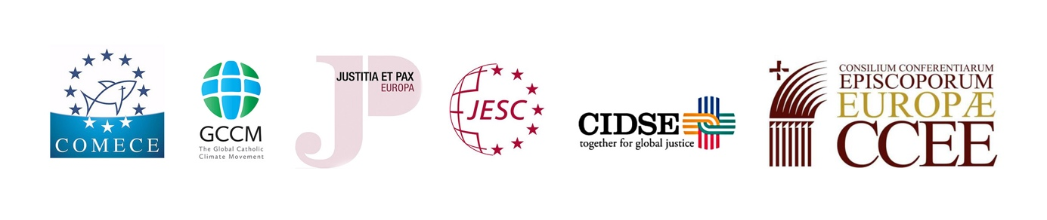
Zweiter Europäischer Laudato Si ’Reflektions Tag
"Auf dem Weg zu einer Umstellung des Lebensstils"

Pressemitteilung vom 12. Juni 2019

Vier Jahre nach der Enzyklika von Papst Franziskus über die „Fürsorge für unser gemeinsames Zuhause“ hielten Vertreter der europäischen Bischofskonferenzen sowie katholischer Organisationen und Bewegungen am Mittwoch, den 12. Juni 2019, in Brüssel den Zweiten Europäischen Laudato Si-Reflexionstag ab. Im Mittelpunkt der Veranstaltung stand die Aufforderung an die Katholiken und alle Menschen guten Willens, eine Umstellung ihres Lebensstils vorzunehmen, um auf den „Schrei der Armen und der Erde“ zu antworten.

Während sich der Reflexionstag im vergangenen Jahr darauf konzentrierte, ein nachhaltiges Finanzsystem zu unterstützen, kamen dieses Jahr Teilnehmer aus ganz Europa bei der COMECE zusammen, um konkrete Initiativen und bewährte Verfahren zur Bewältigung der komplexen sozialen und ökologischen Krise, mit der wir alle konfrontiert sind, auszutauschen.

Mgr. Jean-Claude Hollerich SJ, Präsident der COMECE, betonte in seinem Beitrag die Notwendigkeit einer „ökologischen Umstellung“, die einen anderen Lebensstil impliziert. „Meiner Ansicht nach schließt eine ökologische Umstellung beides ein: Sie lädt uns zu einer tiefgreifenden und dauerhaften Veränderung unserer eigenen Lebensstile ein, so dass sie in praktischer und materieller, aber auch in spiritueller Hinsicht wirklich nachhaltig werden, und erfordert mutige politische Entscheidungen, die diese Bemühungen unterstützen, um den Überkonsum zu bekämpfen und den ökologischen Fußabdruck auf individueller und kommunaler Ebene drastisch zu reduzieren. “

Während des Treffens stellten eine Reihe geschätzter Redner (siehe Programm) ihre Perspektiven dar und betonten, dass Bemühungen zum Schutz und zur Verbesserung der Schöpfung tiefgreifende Veränderungen in Lebensstilen, Produktions- und Konsummodellen sowie den etablierten Machtstrukturen der Gesellschaften mit sich bringen. Im Austausch mit institutionellen Vertretern schlugen sie Empfehlungen an die EU vor, um einen starken Impuls für entsprechende Veränderungen zu geben. Notwendig diesbezüglich sind politische Maßnahmen, mit denen Entscheidungen für eine nachhaltige Lebensweise gefördert und unterstützt werden können.

Aufgrund des neuen Rahmens, der sich aus den EU-Wahlen und mit Hinblick auf die Amazonas-Synode (Oktober 2019) ergibt, hat der zweite Europäische Laudato Si 'Reflektions Tag die Forderung nach einer einzigartigen Rolle Europas auf globaler Ebene erneut auf den Weg gebracht, einschliesslich der Pflege der Umwelt, Förderung der Menschenrechte, nachhaltige Entwicklung und wirtschaftliche Gerechtigkeit.

Die Veranstaltung wurde von der Kommission der Bischofskonferenzen der EU (COMECE), dem Rat der Bischofskonferenzen in Europa (CCEE), dem Netzwerk für Gerechtigkeit und Frieden in Europa, CIDSE, der Globalen Katholischen Klimabewegung (GCCM) und dem Europäischen Sozialzentrum der Jesuiten (JESC) organisiert.

Media
Programme (EN)
Mgr. Hollerich Speech (EN)
Fr. Okulik’s Prayer in view of the Synod (EN)
Photo Gallery
Videos

Contact Press
COMECE Press Contact
Alessandro Di Maio
Press@comece.eu
www.comece.eu | @comeceEU
+32 22350515

CCEE Press Contact
Don Antonio Ammirati
media@ccee.eu

CIDSE Press Contact
Marta Isabel González Álvarez
gonzalez@cidse.org | @migasocial
T: +32 2 233 37 52 M: +32 491 39 54 75

GCCM Press Contact
Elena Attanasi
elena@catholicclimatemovement.global
+39 3470960836

Justice and Peace Europe Press Contact
Stefan Lunte
secretary@jupax-europa.org
+33 680179422

JESC Press Contact
Susan Dabbous
Susan.dabbous@jesc.eu
+32 470128803

